**Детский технопарк «Альтаир»**

**(РТУ МИРЭА)**

**«ОСНОВЫ ПРОМЫШЛЕННОГО ПРОГРАММИРОВАНИЯ»**

**ПОЯСНИТЕЛЬНАЯ ЗАПИСКА**

**«Бобёр Олег и забытое бревно»**

Гуляев Андрей Павлович

---------------------------------------

Ученик группы 3

---------------------------------------

Руководитель: Борисов Артём Игоревич

---------------------------------------

Преподаватель Детского технопарка "Альтаир" РТУ МИРЭА

**Москва, 2023**

# Название проекта

Бобёр Олег и забытое бревно.

# Авторы проекта

Гуляев Андрей Павлович 3 группа, Михаил 3 группа

# Описание идеи

Проект должен выполнять основные функции игр-платформеров. Проект создан для людей, которые хотят поиграть в платформеры, которые выглядят современно, а также для людей, которые интересуются программированием.

# Описание реализации

В проекте реализованы класс игрока, класс меню, класс стартового окна, класс главного окна, а также класс самой игры.

В проекте применены функции запуска игры, основного меню. Также реализованы функции добавления опций в меню, выбора опции, отрисовки меню, подсчета гравитации и ходьбы.

# Описание технологий

В данном проекте исполнитель использовал библиотеки языка python, такие как pygame, random. Чтобы запустить проект, нужно установить все библиотеки, которые упоминаются в файле requirements, и скачать проект с гихаба.

# Результат работы

1. 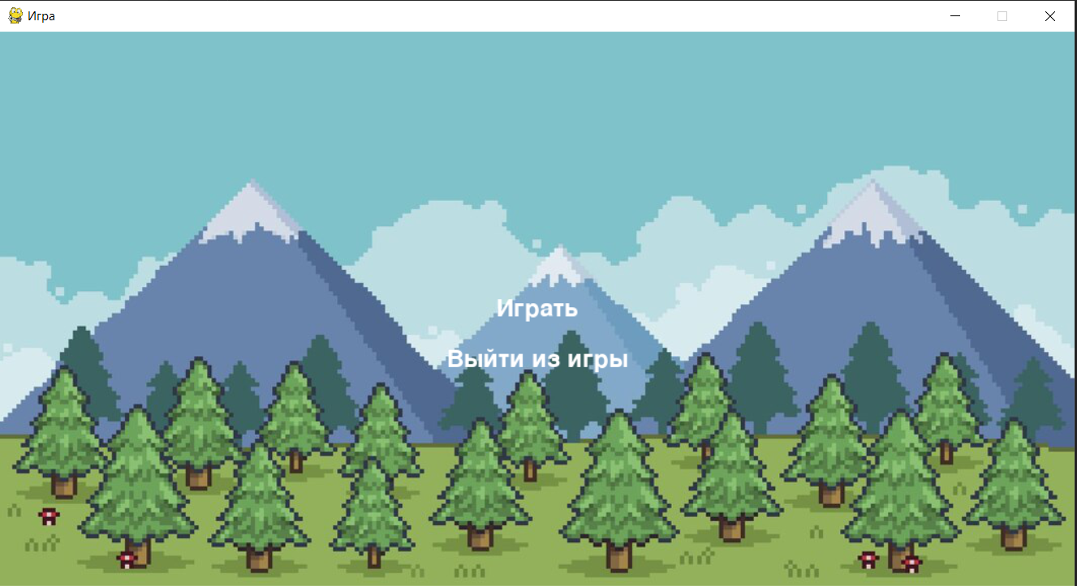С самого начала, пользователю нужно принять серьёзное решение и выбрать одну из опций нажав на неё мышкой
2. Если всё-таки пользователь нажал не ту кнопку, то управление идет стрелками, со временем происходит появление монет.

